

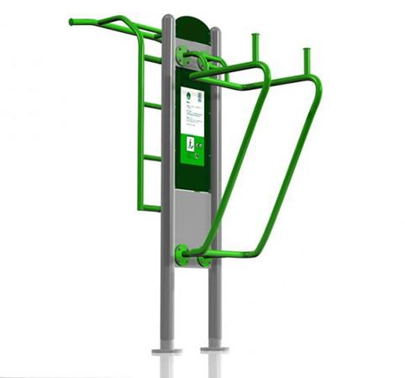

Descrizione:

Doppia stazione. Scaletta, per potenziamento braccia e avambracciai. Favorisce l’allungamento dei muscoli. Modo d'uso: 1- trazione alla sbarra - afferrare la sbarra e sollevarsi fino all'altezza del torace, per poi scendere lentamente. 2 - allungamento muscolare - appoggiare un piede sulla sbarra, allungare il busto per toccare il piede. Difficoltà di esercizio: Medio - difficile Sbarra, per il rafforzamento dei muscoli addominali inferiori. Modo d'uso: Appoggiarsi ai supporti, dando le spalle al dispositivo e afferrare i tubolari. Cosce in orizzontale e polpacci verticali. Tirare il bacino e le gambe verso il busto e quindi abbassarli. Difficoltà di esercizio: Difficile Dimensioni: 180x60xH200 cm

**Note:**Attrezzo adatto a bambini sopra 1,4 mt. Massima portata 120 kg. UNI EN 16630:2015

Categoria : Percorso Vita in acciaio

Codice: FP21065